Título del guion | Flujos de energía y ciclos de materiales en los ecosistemas
Código del guion | CN_07_07_CO
Descripción | El flujo de la energía y el ciclo de la materia están íntimamente ligados, pero difieren en la forman en la que entran y salen de los ecosistemas. En esta unidad podrás explorar cómo en los ecosistemas la energía y la materia están en continuo movimiento.
……
[SECCIÓN 1]1. La energía, la materia y sus transformaciones

La energía y la materia son dos lados de la misma moneda. Si existe una, existe la otra. La materia se caracteriza por tener masa y ocupar un lugar en el espacio. La energía, por su parte, se caracteriza por ser el elemento esencial para el funcionamiento de la materia.

La materia se puede tocar, oler, pesar y ver, mientras que la energía no. A diferencia de la materia, la energía se conoce por sus efectos, por ejemplo, un cambio de color, un cambio de forma, o el desprendimiento de un gas. Estos efectos producidos por la energía se dan gracias a la capacidad que tiene para efectuar un trabajo. Todas las formas de energía son capaces de efectuar un trabajo sobre la materia. Por esta razón los cambios que tiene la materia no son más que cambios en su energía, la cual puede transferirse de un sistema material a otro.

Imagen (fotografía, gráfica o ilustración)
Código | CN_07_07_CO _IMG01
Descripción | ¿Qué es la ley de la conservación de la energía?
Código Shutterstock (o URL o la ruta en AulaPlaneta) | 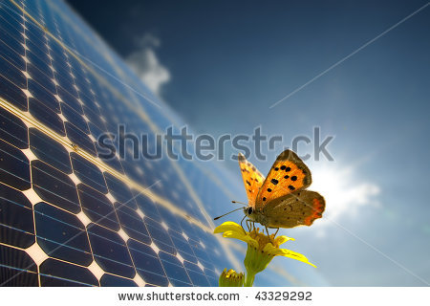43329292
Pie de imagen | Cuando desaparece un tipo de energía, debe aparecer otra. En este caso la energía del sol se transforma en energía eléctrica a través de los paneles solares y la energía química se convierte en energía potencial cuando la mariposa termina de comer el néctar de la flor y sale a volar. Este principio se resume en la ley de la conservación de la energía: la energía total del universo permanece constante no se destruye, ni se pierde, solo se transforma.

Recuerda
Contenido | Como la energía se transfiere entre los sistemas, podemos decir que la energía no se crea ni se destruye; sólo se transforma de unas formas a otras. En estas transformaciones, la energía total permanece constante; es decir, la energía total es la misma antes y después de cada transformación.

[SECCIÓN 2]1.1 ¿Qué es la energía?

Todas las formas de energía se pueden convertir unas en otras. Cuando se está bajo la luz solar se siente calor, porque en la piel la energía radiante se convierte en energía térmica. Cuando juegas todo el día, la energía química almacenada en el cuerpo se utiliza para producir los movimientos que son energía cinética. Cuando llegas a casa, sueles decir estoy cansado, ya no tengo energía. Por tal razón te dispones a comer y dormir. Con los alimentos, la energía química acumulada en los nutrientes pasa a ser en tu cuerpo energía cinética y potencial, por lo que puedes volverte a ponerte activo.

Recuerda
Contenido | Las funciones más vitales, incluso las más sencillas como el bombeo de tu corazón y la respiración necesitan energía.

Imagen (fotografía, gráfica o ilustración)
Código | CN_07_07_CO _IMG02
Descripción | La energía la usamos en todo lo que hacemos
Código Shutterstock (o URL o la ruta en AulaPlaneta) | 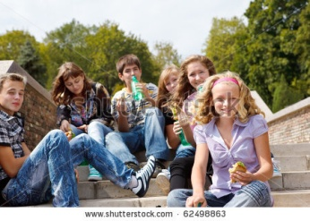 62498863
Pie de imagen | Necesitamos energía para caminar ir al colegio, jugar, dormir, respirar, utilizar el computador o para cocinar nuestra comida. Por tal razón hay diferentes tipos de energía.

[SECCIÓN 3]1.1.2 Tipos y transformaciones de la energía

La Energía puede manifestarse de diferentes maneras:
- La energía radiante, es un tipo de energía que proviene de la principal fuente de energía de la Tierra, es decir, del sol. Se conoce entonces por el efecto de la luz y calor que emite el sol cada día.
- La energía térmica, en forma de calor, está asociada con el movimiento aleatorio de los átomos y las moléculas, se puede conocer por el efecto que tienen los cambios de temperatura de la materia.
- La energía química, es un tipo de energía que se almacena en las unidades estructurales de las sustancias, gran cantidad de la energía química se puede conocer por el efecto que tienen los alimentos y nutrientes en los organismos vivos.
- Energía eléctrica, es un tipo de energía que trasmite electrones a través de conductores eléctricos. Se conoce su efecto cuando se enciende objetos como el celular, la nevera, el bombillo, casi todos los electrodomésticos utilizan energía eléctrica.
- Energía mecánica: de los cuerpos cuando se mueven
(cinética); cuando se dejan en reposo a una altura sobre el piso (potencial); o cuando se deforman o vibran (elástica). Se conoce su efecto cuando en el caso de la energía cinética por ejemplo cuando alguien monta bicicleta. La energía química almacenada en tu cuerpo se vuelve energía cinética al moverte. En el caso de la energía potencial se puede conocer su efecto cuando se efectúa un cambio de posición de la materia. Por ejemplo al lanzar un balón de un lugar a otro.

[SECCIÓN 2]1.2 ¿Qué es la materia?

La materia está alrededor tuyo. La materia es todo lo que hay a tu alrededor, átomos y moléculas son los que componen la materia. La materia es todo lo que tiene masa y ocupa un lugar en el espacio.
Destacado
Título | Casi siempre hablamos de tres estados de la materia, solido, líquido y gaseoso. Pero existen otros dos estados muy importantes que también existen en nuestro planeta, el estado plasma y el BEC.
Contenido | El estado plasma es un gas constituido por partículas cargadas con iones libres, es conductor eléctrico y genera energía por reacciones nucleares, en la naturaleza se encuentra en las auroras boreales. Fue descubierto o reconocido por William Crookes en 1879. Y el otro estado que ahora se conoce es llamado el Bose-Einstein condensate (BEC) por sus siglas en ingles. En castellano se llama Condensado de Bose-Einstein (BEC), se conoce por que sus moléculas estas muy unidas entre si, por tal razón lo llaman también estado de congregación de la materia. Los científicos que trabajaron con el BEC recibieron el premio Noble por su trabajo y aporte al conocimiento de la material en 1995.

Si quieres conocer más sobre el estado BEC lee esta noticia que publica el instituto de física de la universidad nacional de México VER

Sí afirmamos que la materia puede ser todo lo que existe en el universo, solo encontraras algunas formas en las que se presenta en la Tierra. En esta sección hablaremos de las cinco formas o también estados que se conocen de la materia en nuestro planeta.

Imagen (fotografía, gráfica o ilustración)
Código | CN_07_07_CO _IMG03
Descripción | Cinco estados de la materia
Código Shutterstock (o URL o la ruta en AulaPlaneta) | 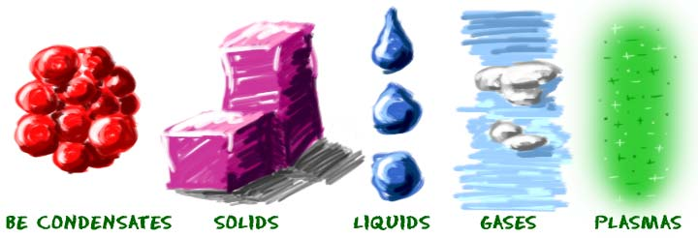  Diseñar una imagen que contenga todos estos esquemas.
Pie de imagen | Condensado BEC, solido, liquido, gaseoso y plasma. Pueden existir otro tipo de estados de la materia en ambientes extremos, los científicos probablemente descubrirán más estados de la materia conforme continúen explorando el universo.

¿Por qué la materia tiene estados? Porque la materia tiene diferentes formas de disponer las moléculas y átomos que la componen en el espacio.

Condensado | Solido | Liquido | Gaseoso | Plasma
Los átomos y moléculas estan mas cerca y son menos energéticos que los solidos. En este estado de agregación, los átomos se comportan como si fueran un gran átomo, lo que resulta en una nueva forma en que la materia puede agruparse. | Los átomos y moléculas estan cerca. Se caracterizan por la rigidez y regularidad de sus estructuras. | Los átomos y moléculas pueden moverse un poco estan levemente separadas | Los átomos y moléculas esta muy lejos unas de otras si el gas tiene olor tu puedes olerlo mucho antes que verlo. | Los átomos y moléculas estan separadas, tienen mucha velocidad de colisión, puede ser tan alta que que porduce desprendimiento de electrones. Un ejemplo son las auroras boreales

[SECCIÓN 3]1.2.2 Estados y transformaciones de la materia

Imagen (fotografía, gráfica o ilustración)
Código | CN_07_07_CO _IMG04
Descripción | Representación microscópica de los cambios de estado del agua.
Código Shutterstock (o URL o la ruta en AulaPlaneta) | 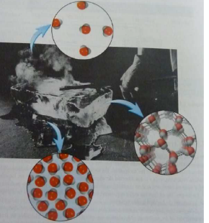  Hacer esta imagen a partir de un cubo de hielo, dirigir tres flechas que señalen tres circulo en el que se ubiquen puntos a diferentes distancias
Pie de imagen | Algunas sustancias pueden existir a condiciones ambientales en los tres estados porque las moléculas pueden moverse de un estado físico a otro, y no cambiar su estructura necesariamente. El Agua (H₂O) es un excelente ejemplo, está compuesta por dos moléculas de hidrogeno y una de oxigeno. Estas moléculas permanecen en estado líquido, solido o gaseoso sin cambiar su composición química.

En este caso el agua es la materia y en sus posibles transformaciones solo se dan cambios físicos ya que la estructura básica de las moléculas se mantiene en todos los estados. Cuando hay un cambio químico significa que las moléculas cambiaron su conformación en el espacio y además cambiaron su composición.
Recuerda
Contenido | Un cambio físico: ocurre cuando no hay un cambio en la composición química, permite que la materia pueda volver a su estado inicial cuando las condiciones impuestas desaparecen. Un cambio químico por el contrario, ejerce una disposición diferente de los átomos que componen las moléculas, generando con esto la formación de nuevas sustancias con propiedades diferentes.  En los dos casos la energía no se pierde solo se transforma de un estado a otro.

Imagen (fotografía, gráfica o ilustración)
Código | CN_07_07_CO _IMG05
Descripción | Cuando se prende la llama de la estufa de gas los átomos de metano y oxigeno cambian su conformación y su composición. Se puede ver el efecto del cambio de energía y materia a través de una llama amarilla con una base azul.
Código Shutterstock (o URL o la ruta en AulaPlaneta) | 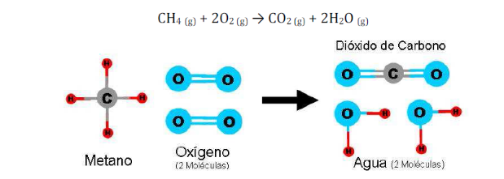  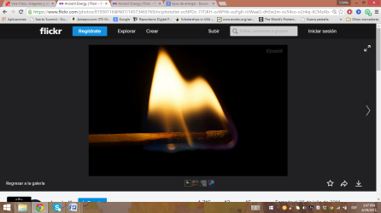  Acompañar la imagen del fuego con la explicación gráfica. De arriba https://www.flickr.com/photos/81950116@N07/14573465769/in/photolist-ocNPDc-7JTJKH-ocWYtk-ouFgfi-rUWaaG-dhSw2m-ov54vo-o2r4ej-6CMzAb-9Y8688-oA2kPb-dnQaGm-ouDxQN-71wA7i-bHb3gR-dUZ3sC-9ZRJRr-bEWhqs-7nCty8-6Y9P3w-makpSR-qyWxbK-7mAJ1P-7Raf3U-e4kNJG-4vPp5d-kujMyV-7PfkFE-rQQFpD-5wsG59-aWcs4r-dRkaYt-ouEhr1-br5nuW-cPocLG-hBiPJZ-bHGXiZ-5T2YPi-4Ci8Gd-dFbqFb-8MacPm-dwwgpT-crcQkd-4L2y51-odmyN5-8BB3Ns-od2wSF-7pyFQM-j9krrA-oAXzQs
Pie de imagen | Este efecto se da porque la interacción entre el combustible Metano y el oxigeno produce una y transferencia de energía en forma de calor y un cambio químico ya que las moléculas que inicialmente participaron en la combustión cambian su composición y al final producen dióxido de carbono que da el color amarillo y el color azul lo dan las moléculas de agua que se forman.

La separación de los cambios entre químicos y físicos está relacionada con el grado de interacción entre los átomos. Los cambios físicos afectan de manera sutil las interacciones de unas fuerzas intermoleculares, y los cambios químicos afectan fuertemente los grados de interacción de las fuerzas entre las moléculas.

[SECCIÓN 2]1.3 ¿Qué es el metabolismo?

En los seres vivos el cambio de la materia y de la energía ocurre de múltiples maneras. Una de estas son las transformaciones que le ocurren a las células en los organismos se dan por medio del metabolismo. El metabolismo es el conjunto de reacciones bioquímicas que transforman moléculas nutritivas, en energía para que los organismos puedan respirar, circular, crecer, reproducirse, mantener sus estructuras, responder a estímulos, entre otras actividades funcionales de la vida en los ecosistemas.
Destacado
Título | El funcionamiento del metabolismo se debe a dos procesos distintos pero que están acoplados y son dependientes el uno del otro: estos son catabolismo y anabolismo
Contenido | Las reacciones catabólicas liberan energía; en cambio las reacciones anabólicas, utilizan esta energía liberada para restaurar enlaces químicos y construir componentes de las células como lo son las proteínas y los ácidos nucleícos

. [SECCIÓN 3]1.3.1 Anabolismo

Anabolismo es el proceso de formación de moléculas indispensables como las hormonas, proteínas, azucares entre otros. Este proceso se realiza a partir de unos pocos precursores sencillos, de los que se obtienen moléculas orgánicas cada vez más complejas. Todos los organismos realizan anabolismo cuando se producen las moléculas esenciales para la vida como el ADN o ARN pero solo los organismos autótrofos lo hacen también para producir moléculas energéticas.

El ejemplo más importante para estudiar el anabolismo es la fotosíntesis. Las plantas al realizar la fotosíntesis son capaces de transformar y acumular la energía lumínica del sol en forma de energía química, al sintetizar glúcidos a partir de materia inorgánica (agua y dióxido de carbono).

Imagen (fotografía, gráfica o ilustración)
Código | CN_07_07_CO _IMG06
Descripción | La Fotosíntesis es un ejemplo de proceso anabólico
Código Shutterstock (o URL o la ruta en AulaPlaneta) | 43639204  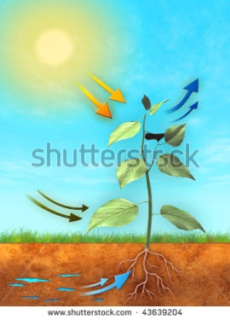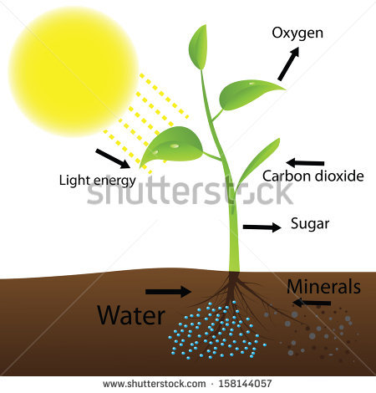  Tomar como referencia los títulos de la segunda imagen y colocárselos a la primera. Adicionar la palabra glucosa en las hojas o en el tallo de la planta
Pie de imagen | La fotosíntesis es un proceso anabólico que ocurre en las plantas, algas y en algunas bacterias y protozoos. La energía de la luz del sol, el dióxido de carbono disponible en el aire y el agua son los precursores más sencillos que hay en la naturaleza. En este proceso las plantas absorben agua, luz y CO₂. El agua se mueve, circula por todo el tallo hasta llegar a las hojas donde se transforma en sustancias nutritivas. En el proceso de elaboración de sustancias las plantas expulsan oxígeno. Por esta razón las plantas tienen nutrición autótrofa ya que sintetizan su propio alimento.

Se pueden distinguir dos tipos de anabolismo:
- Anabolismo de los organismos autótrofos.- consiste en la capacidad de auto formación de moléculas orgánicas.
- Anabolismo de los organismos heterótrofos.- consiste en la capacidad de formación de moléculas orgánicas a partir de distintos tipos de biomoléculas ingeridos en el alimento.
Recuerda
Contenido | Los hongos y los animales son heterótrofos, carecen de la capacidad de hacer fotosíntesis, por lo cual, sólo pueden incorporar nutrientes elaborados para que se realicen sus propios procesos de anabolismo como la duplicación de ADN, replicación de ARN formación de proteínas entre otros procesos de formación de moléculas.  .

[SECCIÓN 3]1.3.2 Catabolismo
El catabolismo, al igual que el anabolismo y el metabolismo, son procesos orgánicos que realizan los seres vivos para poder, vivir. El catabolismo se refiere al proceso orgánico mediante el cual se reducen diferentes elementos a sus formas más simples, a las moléculas que los compusieron en un momento antes de volverse complejas.

Imagen (fotografía, gráfica o ilustración)
Código | CN_07_07_CO _IMG07
Descripción | Todos los seres vivos realizan el proceso de catabolismo.
Código Shutterstock (o URL o la ruta en AulaPlaneta) | 
Pie de imagen | El catabolismo se caracterizará por desintegrar o simplificar aquellas sustancias y elementos que el cuerpo o el organismo toma del exterior a fin de poder mantener el flujo de la energía en los seres vivos.

Profundiza: Recurso nuevo
Código | CN_07_07_CO_REC10 F7B
Título | La energía y sus transformaciones en los seres vivos
Descripción | Interactivo en el que se muestran y describen las diferentes transformaciones que experimenta la energía en los seres vivos

[SECCIÓN 2]1.3 Consolidación

Practica: recurso nuevo
Código | CN_07_07_CO_REC20 M5A
Título | Consolidación de conocimientos sobre las transformaciones de la energía y la materia
Descripción | Actividad de preguntas con respuestas de escogencia múltiple sobre las transformaciones de la materia y la energía

[SECCIÓN 1] 2. Flujo de energía en los ecosistemas

La energía necesaria para el funcionamiento de los ecosistemas proviene principalmente del sol, a través de la transformación de la energía solar en energía química por parte de las plantas. El flujo de energía dentro de los ecosistemas ocurre a través de la cadena trófica. Cada nivel trófico dispone de menos energía que el anterior, debido a que todos los seres vivos consumen una parte de su energía en la realización de sus funciones vitales y otra la disipan en forma de calor. La energía que se disipan no puede ser reutilizada en su totalidad. Por esta razón el flujo de energía es un ciclo abierto.
Recuerda
Contenido | El flujo de energía en los ecosistemas es un ciclo abierto porque la energía pasa de un nivel a otro en un solo sentido es decir de manera “unidireccional” y siempre cuenta con una salida en forma de calor.

[SECCIÓN 2]2.1 La radiación solar y el planeta Tierra

Los organismos de casi todos los ecosistemas dependen del sol para obtener energía. Los vínculos o pasos por medio de los cuales se transfiere la energía del sol a los organismos en un ecosistema se conoce como cadena alimenticia o trófica.

Imagen (fotografía, gráfica o ilustración)
Código | CN_07_07_CO _IMG08
Descripción | La energía radiante o energía solar proviene del sol y es la principal fuente de energía de la Tierra
Código Shutterstock (o URL o la ruta en AulaPlaneta) | 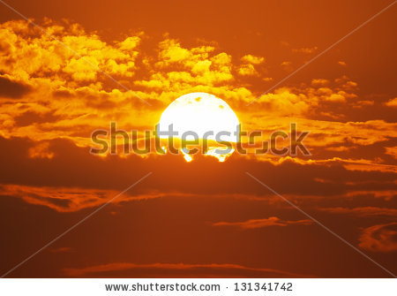  131341742
Pie de imagen | La energía solar calienta la atmosfera y la superficie terrestre, estimula el crecimiento de la vegetación a través de un proceso conocido como fotosíntesis e influye sobre los patrones globales del clima.

Los seres vivos pueden dividirse en categorías de acuerdo con su función en el flujo de energía en los ecosistemas. La energía fluye a lo largo de las comunidades de los productores fotosintéticos hacia varios niveles de consumidores. Cada categoría de organismo se denomina nivel trófico.

[SECCIÓN 2]2.2 La energía fluye en los ecosistemas

La energía fluye en los ecosistemas gracias al constante aporte de energía solar y a través de procesos internos en los organismos. Las plantas por medio de la fotosíntesis realizan cambios en la energía y en la materia de manera autótrofa. Esto convierte a las plantas y todos los organismos fotosintetisadores como los productores primarios del ecosistema. Las plantas son usadas por consumidores primarios o herbívoros, que a su vez sirven de alimento para los consumidores secundarios o carnívoros. Cuando un organismo muere, todos los recursos que utilizaba y que lo componían son devueltos al ecosistema. De esta manera los descomponedores obtienen nutrientes que podrán transformar en energía para poder sobrevivir.

Imagen (fotografía, gráfica o ilustración)
Código | CN_07_07_CO _IMG09
Descripción | Los organismos han desarrollado diferentes formas para obtener la materia y la energía que necesitan
Código Shutterstock (o URL o la ruta en AulaPlaneta) | 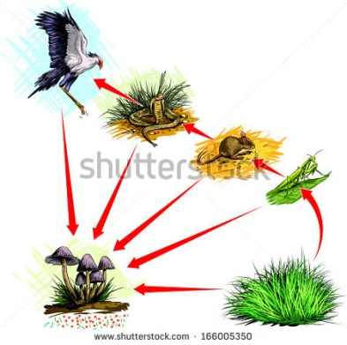  166005350  Colocar sobre el pasto la palabra productores, sobre los otros animales, la palabra consumidores y en los hongos la palabra descomponedores.
Pie de imagen | - Los productores primarios: utilizan la luz solar para transformar materia inorgánica en materia orgánica.  - Los consumidores herbívoros y carnívoros: Transforman la materia orgánica que comen en materia orgánica propia.  - Los descomponedores: Transforman la materia orgánica compleja en materia orgánica simple.

[SECCIÓN 3]2.2.1 ¿Qué es una cadena trófica?

La cadena alimenticia o cadena trófica se utiliza para designar al tipo de vínculos que se establecen en los ecosistemas en función de la transformación de energía y materia en forma de alimento. La cadena trófica es el flujo de energía y nutrientes que se establece entre las distintas especies de un ecosistema en relación con su nutrición.
Destacado
Titulo | ¿Qué quiere decir cadena trófica?
Contenido | La palabra trófica proviene del idioma griego “trophos”, que significa alimentar, nutrir. La cadena describe el proceso de transferencia de sustancias nutritivas a través de las diferentes especies en los ecosistemas. Así una cadena trófica es entonces una unión de diferentes organismos que se unen en eslabones o vínculos relacionados con el consumo de alimentos para sobrevivir.

Imagen (fotografía, gráfica o ilustración)
Código | CN_07_07_CO _IMG10
Descripción | La cadena trófica tiene varios puntos que se repiten en casi todos los casos.
Código Shutterstock (o URL o la ruta en AulaPlaneta)
    246898465 |   137765534 | 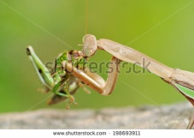  19869311 |   141199492
   |  |  | 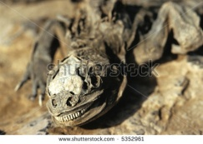
   |  |  | 5352961
Pie de imagen | Las plantas son los productores por excelencia. Los herbívoros como algunos insectos, son el segundo eslabón ya que consumen plantas, para conseguir materia y energía. Existen organismos carnívoros de muchas formas y tamaños, en este caso una mantis religiosa se alimento del grillo y de los nutrientes que este había procesado durante su vida. Pueden existir varios consumidores como, la iguana que es un carnívoro que participa de esta cadena trófica alimentándose de la mantis. Dependiendo de los organismos que participen en la cadena trófica se pueden presentar varios eslabones de carnívoros. Por último cuando la iguana muere, participan en este nivel, las bacterias y hongos descomponedores, que se encargan de devolver al suelo la materia.

[SECCIÓN 3]2.2.2 ¿Cómo funciona una cadena trófica?

El funcionamiento de la cadena trófica está determinado por una serie de vínculos entre organismos en donde se recupera y reutiliza la energía y la materia. Cada ser vivo ocupa su lugar en la cadena, su nivel trófico. Cada nivel dispone de menos energía que el anterior debido a que los organismos consumen parte de esta energía en sus funciones vitales y otra parte la libera al ecosistema en forma de calor.

Imagen (fotografía, gráfica o ilustración)
Código | CN_07_07_CO _IMG11
Descripción | En las cadenas tróficas marinas u oceánicas existen:
Código Shutterstock (o URL o la ruta en AulaPlaneta) | 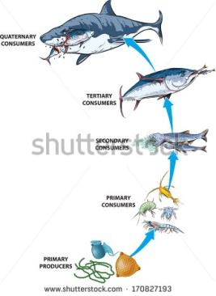  Quitar palabras en ingles
Pie de imagen | - Productores: el fitoplancton y las algas microscópicas  - Consumidores primarios: el zooplancton o plancton animal.  - Consumidores secundarios: Los peces de pequeño tamaño, crustáceos, moluscos, entre otros.  - Consumidores terciarios: peces de mayor tamaño Descomponedores: bacterias que descomponen los restos de seres vivos.

Si quieres profundizar sobre las cadenas tróficas en el mar consulta este enlace VER

- El funcionamiento de la cadena trófica depende inicialmente del primer nivel, que es el productor. Los seres fotosintéticos son organismo autótrofos, obtienen la energía del sol para fabricar materia orgánica a partir de nutrientes inorgánicos que toman del aire y del suelo.

- El segundo nivel son los consumidores primarios, los herbívoros. Son organismos heterótrofos, que producen sus componentes a partir de la materia orgánica procedente de otros seres vivos.

- El tercer o cuarto nivel son los consumidores secundarios, los carnívoros. Son organismos depredadores que ingieren el cuerpo de sus presas. Y éstos a su vez podrían ser consumidos por un nivel cuaternario, los consumidores terciarios.

- El quinto nivel son los descomponedores

[SECCIÓN 3]2.2.2 ¿Qué es una pirámide de energía?
La pirámide de energía es una representación gráfica de los niveles tróficos que puede sostener una cadena alimentaria en función de la energía. Funciona básicamente a partir de la idea de que la energía almacenada en un nivel trófico pasa al siguiente nivel con una menor proporción. Esto se debe a que los organismos usan gran parte de la energía que consumen para llevar a cabo sus procesos vitales, como respiración, movimiento y reproducción.

En el caso de la pirámide de energía, se utiliza para representar las relaciones tróficas de un ecosistema en el que cada eslabón o nivel trófico se representa con un rectángulo. Así resulta que el primer nivel de productores se representa con un rectángulo más grande y el último con un rectángulo más pequeño porque tienen menos biomasa y menor cantidad de energía.

Imagen (fotografía, gráfica o ilustración)
Código | CN_07_07_CO _IMG12
Descripción | Como sabemos una parte de la energía se libera al medio ambiente en forma de calor: Es así como solo un 10 % de la energía disponible dentro de un nivel trófico se transfiere a los organismos del siguiente nivel trófico.
Código Shutterstock (o URL o la ruta en AulaPlaneta) | 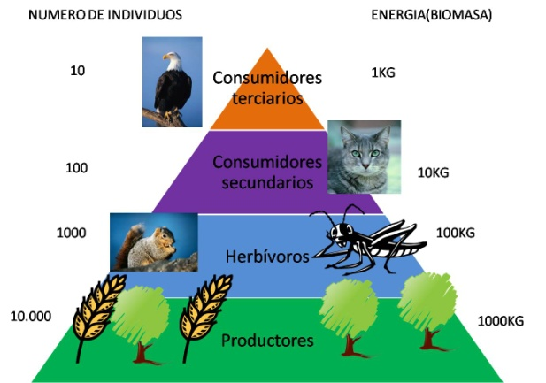  https://www.google.com.co/search?q=piramides+de+energ%C3%ADa&rlz=1C1AVNE_enCO632CO632&es_sm=93&noj=1&tbm=isch&source=lnt&tbs=sur:fmc&sa=X&ei=YbyRVYnnHcr_-AHd9YDYDw&ved=0CBMQpwU&dpr=1.1&biw=1242&bih=585#imgrc=X5SMRWm9SjvxVM%3A
Pie de imagen | Por ejemplo un décimo de la energía solar captada por el pasto termina almacenada en los tejidos de los herbívoros. Y solo un décimo de esa energía, es decir, 10 % del 10 % en total, se transfiere a consumidores secundarios y terciarios. Por ello cuantos más niveles existan entre el productor y el consumidor, menor será la energía que quede de la cantidad original. Esta relación también se puede observar en el número de individuos que participan en cada nivel trófico. Conforme se va subiendo de nivel hay menos individuos participando.

Recuerda
Contenido | Las pirámides de energía, como las pirámides de biomasa y las pirámides tróficas están dentro de las pirámides ecológicas. Todas estas, son una representación gráfica de la estructura trófica de un ecosistema, por lo que relacionan entre si los distintos los diferentes niveles alimenticios de los organismos.

Profundiza: Recurso nuevo
Código | CN_07_07_CO_REC30 F13B
Título | ¿Cómo fluye la energía en los ecosistemas?
Descripción | Presentación en la que se muestra y describe cómo fluye la energía en los ecosistemas

Practica: recurso nuevo
Código | CN_07_07_CO_REC40 M102A
Título | La ley del diezmo ecológico
Descripción | Actividad en la que se infiere la ley del diezmo ecológico mediante el análisis de un ejemplo concreto

[SECCIÓN 2]2.3 Consolidación

Practica: recurso nuevo
Código | CN_07_07_CO_REC50 M101
Título | Consolidación de conocimientos sobre el flujo de energía en los ecosistemas
Descripción | Actividad de preguntas con respuesta libre sobre el flujo de energía en los ecosistemas

[SECCIÓN 1]3 Ciclos de materiales en los ecosistemas

Como ya hemos visto en las secciones anteriores el flujo de la materia y de la energía están íntimamente relacionados a nivel funcional. Por tal razón hemos planteado la idea de que la energía y la materia son dos caras de una misma moneda. La materia y la energía difieren en la forma en la que entran y salen de los ecosistemas. La energía fluye en los ecosistemas, en un ciclo abierto en donde se disipa parte de la energía que entra ya que sale del sistema en forma de calor. Por el contrario, la materia circula en los ecosistemas como un ciclo cerrado ya que todas sus entradas, se reciclan.

Imagen (fotografía, gráfica o ilustración)
Código | CN_07_07_CO _IMG13
Descripción | Flujo de energía=sistema abierto & circulación de nutrientes=sistema cerrado
Código Shutterstock (o URL o la ruta en AulaPlaneta) | 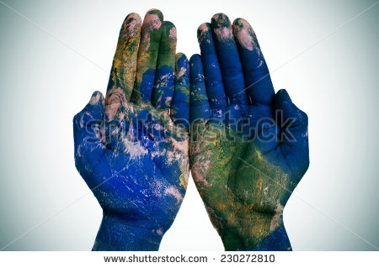 230272810  Flujo de energía=sistema abierto  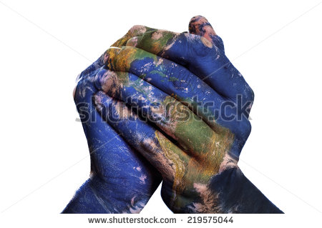219575044  Circulación de nutrientes=sistema cerrado
Pie de imagen | Los nutrientes son parte de la materia de los ecosistemas. Estos pueden ser retenidos por un tiempo dentro de un organismo o en los componentes abióticos pero siempre regresan al medio donde pueden ser reutilizados o reciclados. Es por esta razón que se diferencia del sistema abierto que describe el flujo de la energía, ya que el flujo de la materia es un sistema cerrado.

Recuerda
Contenido | La circulación de la materia en los ecosistemas se realiza a partir de los materiales necesarios para la vida. Se transfieren en sistemas cerrados, lo que permite que los organismos utilicen la materia una y otra vez. Los nutrientes se reciclan constantemente.

[SECCIÓN 2]3.1 Los materiales y los seres vivos

Los materiales circulan en los seres vivos en un sistema cerrado. Para comprender mejor cómo opera el ciclo cerrado de la materia, se debe saber que en los ecosistemas existen macronutrientes y micronutrientes que circulan entre los seres vivos mediante mecanismos de recuperación y reutilización de la materia. Este reciclaje ocurre en todas los niveles de la cadena trófica.

Imagen (fotografía, gráfica o ilustración)
Código | CN_07_07_CO _IMG014
Descripción | Macro y micro nutrientes en una manzana
Código Shutterstock (o URL o la ruta en AulaPlaneta) | 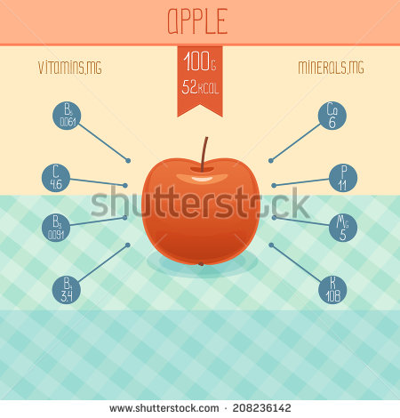208236142  Quitar las palabras. Solo dejar la info que está en los círculos.
Pie de imagen | Los macronutrientes son los que están presentes en grandes cantidades como carbono, hidrógeno, nitrógeno y oxígeno.  Los micronutrientes son las sustancias que el organismo de los seres vivos necesita en pequeñas dosis como sodio, yodo, hierro y vitaminas. A pesar de requerirse en mínimas proporciones son indispensables para los diferentes procesos bioquímicos y metabólicos de los organismos vivos y sin ellos morirían.  ¡Ahora te toca a ti! mira bien en la imagen y determina cuales podrían ser los macro y micro nutrientes que tiene la manzana.

Destacado
Titulo | ¿Cómo distinguir macronutrientes y micronutrientes?
Contenido | Los macronutrientes son elementos indispensables para la vida, son el motor de nuestros organismos. Los micronutrientes no siempre necesitan ser aportados diariamente. Suelen actuar como reguladores de los procesos energéticos.

Practica: recurso nuevo
Código | CN_07_07_CO_REC60 M5D
Título | Los micronutrientes y los macronutrientes
Descripción | Actividad de preguntas con respuesta de escogencia múltiple sobre los micronutrientes y los macronutrientes

[SECCIÓN 2]3.2 ¿Qué son los ciclos biogeoquímicos?
El reciclaje de los macro y micro nutrientes se conoce como los ciclos biogeoquímicos. Estos ocurren a escala planetaria. Los ciclos biogeoquímicos constituyen un sistema regulador de las interacciones de los elementos químicos esenciales para la vida a través de la atmosfera, hidrosfera, biosfera y geosfera.

Destacado
Titulo | ¿Qué quiere decir el la palabra bio-geo-quim-ico?
Contenido | Para leer palabras con raíces como ésta, puedes leerlas partiendo en silabas la palabra y siguiendo las pista de sus significados: Primero el término ico, quiere decir característica; el termino quim se refiere a la química; los términos geo y bio fueron acuñados del griego “geos”, tierra y “bios”, vida. Si lees de derecha a izquierda podrás relacionar todos los términos.  Así “biogeoquimico” quiere decir entonces: característica de los elementos químicos que participan en la vida de nuestro planeta Tierra. Su significado hace referencia a la vinculación de la composición de la tierra (y sus elementos químicos orgánicos e inorgánicos) con la vida.

En todos los ciclos se alternan una fase en la que los elementos están disponibles en el medio y una fase donde el elemento pasa a ser parte de los organismos.

[SECCIÓN 3]3.2.1 ¿Cómo se clasifican los ciclos biogeoquímicos?

Los ciclos biogeoquímicos se clasifican según el tipo de nutrientes y según su estado molecular. Como ya sabemos según el tipo de nutrientes se pueden clasificar entre los macronutrientes que se mueven cíclicamente en los ecosistemas y los micronutrientes que son necesarias en pequeñas dosis para los seres vivos.

Imagen (fotografía, gráfica o ilustración)
Código | CN_07_07_CO _IMG15
Descripción | Otra forma de clasificación de los ciclos biogueoquímicos es según su estado molecular. De esta manera los ciclos biogeoquímicos pueden ser gaseosos o sedimentarios
Código Shutterstock (o URL o la ruta en AulaPlaneta)
  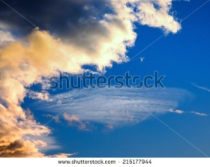  215177944 | 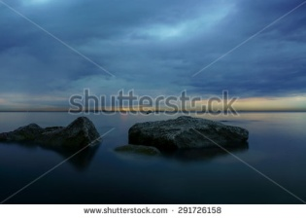  291726158
  (A) | (B)
Pie de imagen | (A) Ciclos gaseosos: Los elementos casi siempre se distribuyen tanto en la atmósfera como en la hidrosfera. La transformación de elementos de un estado a otro es relativamente rápida. Ejemplo ciclos del carbono, el oxígeno y el nitrógeno.  (B) Ciclos sedimentarios: Son aquellos donde los elementos permanecen formando parte de la tierra, ya sea en las rocas o en el fondo marino. Ejemplos son los ciclos del fósforo y el del azufre

Recuerda
Contenido | La atmósfera es la capa gaseosa que rodea la Tierra.  La geósfera es una capa constituida por minerales en diferentes estados de fusión. Esos minerales circulan lentamente, en doble sentido, entre las zonas internas y las externas de la geósfera.  La hidrosfera es el conjunto de las aguas que ocupan la superficie terrestre, ya sea en estado líquido o solido.  La biosfera es el conjunto de los seres vivos y el ambiente en el que habitan.

A continuación estudiaremos tres ciclos gaseosos importantes para los ecosistemas que corresponden al, carbono, nitrógeno, agua y un ciclo sedimentario, el ciclo del fósforo.

[SECCIÓN 2]3.3 El ciclo del carbono

El carbono es el elemento básico de todos los compuestos orgánicos sobre el planeta. La forma más eficiente de reciclar este elemento, es por medio de la fotosíntesis. Todos los organismos de la cadena trófica utilizan la energía y el carbono gracias a la respiración celular al interior de las plantas. Existen otras vías por las cuales el carbono se transforma y almacena pero estos procesos tardan millones de años. Las rocas carbonatadas son un ejemplo de estos procesos. El carbono se almacena en las conchas y caparazones de carbonato de calcio de muchos organismos y en los depósitos de carbón y petróleo por fosilización de los organismos en ciertas condiciones.

[SECCIÓN 3]3.3.1 ¿Cómo es el ciclo del carbono?

Destacado
Titulo | El carbono permanece en movimiento constante entre la atmosfera, la hidrosfera la geosfera y la biosfera.
Contenido | Las biomoléculas más importantes para la formación de la vida tienen carbono en gran parte de sus estructuras. El carbono es el cuarto elemento más abundante en el universo y es un componente esencial para todas las formas vivas y no vidas de nuestro planeta. Se caracteriza por ser un macro nutriente describe un sistema cerrado.

El ciclo del carbono inicia su recorrido por la Tierra con los productores de energía. Es decir la plantas. Los organismos autótrofos por medio de la fotosíntesis absorben el dióxido de carbono (CO₂), disuelto en el aire o en el agua, para transformarlo en moléculas orgánicas como glucosa, grasas y proteínas que se almacenan en los tejidos. Posterior a este proceso el carbono es consumido por los herbívoros que se alimentan de las plantas a través de la cadena trófica.

Simultáneamente las plantas y los animales liberan carbono en forma de CO₂ cuando respiran. Esto sucede porque en la respiración se intercambia oxigeno atmosférico y se libera CO₂ y vapor de agua a la atmósfera. En este proceso se rompe la glucosa y se obtiene energía. Parte del CO₂ se almacena en los tejidos animales y pasa a los carnívoros en biomoléculas esenciales por medio de los consumidores secundarios, que se alimentan de los herbívoros.

Cuando los organismos mueren, el carbono pasa de nuevo al ciclo colaborando en la formación de materia orgánica. El carbono puede almacenarse en el suelo en forma de rocas carbonatadas, carbón, y petróleo. Estos procesos químicos requieren de millones de años y constituyen las reservas más importantes de carbono de la geosfera.

Si quieres profundizar sobre el ciclo del carbono puedes visitar este sitio web VER
Imagen (fotografía, gráfica o ilustración)
Código | CN_07_07_CO _IMG16
Descripción | El ciclo del carbono es fundamental para la vida en la Tierra. Está compuesto por las siguientes etapas.
Código Shutterstock (o URL o la ruta en AulaPlaneta) | 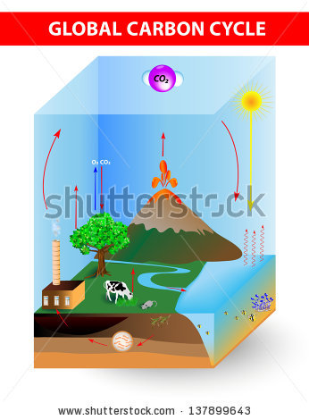
Pie de imagen | 1. Captación de dióxido de carbono por los organismos foto sintetizadores.  2. El carbono pasa de productores a herbívoros  3. El carbono se libera en la respiración de plantas y animales  4. Los organismos que mueren se descomponen y se libera CO₂ de este proceso. De esta manera el ciclo se cierra.  5. El CO₂ se intercambia entre la geosfera y la atmosfera durante millones de años en las rocas, fósiles y petróleo.

Profundiza: Recurso nuevo
Código | CN_07_07_CO_REC70 F7B
Título | El ciclo del carbono
Descripción | Interactivo en el que muestran y explican los aspectos más importantes del ciclo del carbono

[SECCIÓN 3]3.3.2 ¿Cómo modifica el ser humano el ciclo del carbono?

El estilo de vida de las sociedades humanas ha generado quema de combustibles fósiles para dar energía a sus fábricas, plantas eléctricas, automóviles maquinaria. La mayoría del carbono penetra la atmósfera rápidamente en forma gas dióxido de carbono. Este exceso de CO₂ liberado por la combustión de todas las maquinas ha sido la modificación mas critica que le han hecho las poblaciones humanas a la Tierra en los últimos 50 años. Durante miles de millones de años nuestro planeta había reciclado el carbono por medio de procesos larguísimos como la meteorización de rocas. Pero desde 1959 el aumento desproporcionado del CO₂ en la atmosfera generó un 60 % más del CO₂ habitual cambiando drásticamente el funcionamiento del clima en la Tierra.

Con base en estas cifras, los científicos consideran que se ha provocado un efecto invernadero anómalo que se relaciona con el calentamiento global.

Imagen (fotografía, gráfica o ilustración)
Código | CN_07_07_CO _IMG17
Descripción | Se cree que una gran oportunidad para contrarrestar el exceso de CO₂ en el ciclo biogeoquímico es aumentar la masa de arboles que realizan fotosíntesis.
Código Shutterstock (o URL o la ruta en AulaPlaneta) | 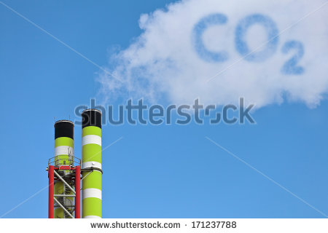  171237788
Pie de imagen | Una de las líneas de trabajo de los proyectos de cambio climático es evitar la pérdida de bosque nativo y la deforestación. Ya que solo los árboles y plantas tienen la maquinaria precisa para convertir el CO₂ atmosférico en biomasa viva como troncos, hojas, raíces y frutos. En ausencia de arboles o con la tendencia de destrucción de plantaciones y zonas de vida naturales, se obstaculiza una de las opciones más ambientales que tiene el planeta. Cuidar los bosques.

Practica: recurso nuevo
Código | CN_07_07_CO_REC80 M102A
Título | El calentamiento global
Descripción | Actividad en la que se aportan diferentes elementos para que los alumnos comprendan las causas del calentamiento global

[SECCIÓN 2]3.4 El ciclo del nitrógeno

El nitrógeno es un elemento abundante en la atmosfera. A pesar de esto, no puede ser directamente utilizado por los seres vivos para producir sus compuestos nitrogenados. Las encargadas de realizar esta labor son las bacterias, estos organismos diminutos transforman el N₂ gaseoso en compuestos nitrogenados como nitratos (NO₃⁻), nitritos (NO₂⁻) y amoniaco (NH₃). Las plantas si pueden absorber estos compuestos y así el nitrógeno entra en la cadena trófica y puede ser usado por los organismos.

[SECCIÓN 3]3.4.1 ¿Cómo es el ciclo del nitrógeno?
Destacado
Título | En el ciclo del nitrógeno las plantas usan los átomos de nitrógeno para la síntesis de clorofila, de proteínas y de ácidos nucleícos (ADN y ARN).
Contenido | El aire de la atmósfera contiene un 78% de nitrógeno, por lo tanto la atmósfera es la principal reserva este compusto. Los seres vivos requieren átomos de nitrógeno para la síntesis de moléculas orgánicas esenciales por lo tanto es otro elemento indispensable para el desarrollo de los seres vivos.  Se caracteriza por ser un macronutriente con un sistema cerrado.

El ciclo del nitrógeno tiene una fase indispensable en el suelo de la Tierra. Se conoce como Fijación de nitrógeno. Es allí donde el nitrógeno atmosférico (N₂) es fijado y transformado en amoníaco (NH₃) por bacterias nitrificantes presentes en los suelos y en las aguas.

Imagen (fotografía, gráfica o ilustración)
Código | CN_07_07_CO _IMG18
Descripción | La nitrificación es un ejemplo de mutualismo, donde las plantas le suministran alimento a las bacterias y reciben a cambio amoniaco y nitratos indispensables para las plantas ya que no pueden ser tomados directamente de la atmósfera.
CódigoShutterstock (o URL o la ruta en AulaPlaneta) | 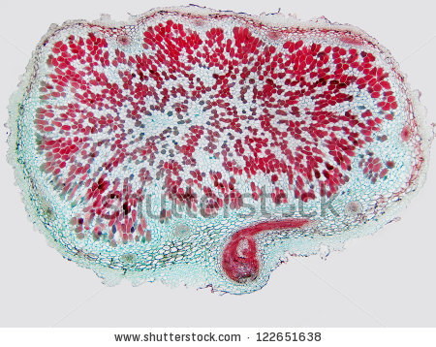  122651638
Pie de imagen | Las bacterias del género Rhizobium sp. Viven en simbiosis dentro de los nódulos que hay en las raíces de plantas leguminosas como las alverjas o frijoles. En ambientes acuáticos, las cianobacterias son importantes fijadoras de nitrógeno. La asimilación de nitratos o amoniacos ocurre cuando las plantas nitrificantes absorben a través de sus raíces NO3 o NH3 para formar proteínas y ácidos nucleícos.
Pero, ¿cómo se mueve en la cadena trófica el nitrógeno? ¿Cuál es el ciclo cerrado que describe? La cadena trófica continúa hacia los animales que consumen el nitrógeno almacenado en las plantas. Luego, pasa a los consumidores a través de la cadena trófica. El metabolismo de los compuestos nitrogenados da lugar a la formación de amoníaco, siendo eliminado por la orina. En el caso de los mamíferos elimina en forma de urea, o en el caso de las aves e insectos, ácido úrico y directamente en amoníaco en algunos organismos acuáticos.

Estas sustancias son posteriormente transformadas en amoníaco o en amonio por los descomponedores presentes en los suelos y aguas. Ese amoníaco queda a disposición de otro tipo de bacterias en las siguientes etapas. Estas bacterias son los Nitrosomas y las Nitrobacter. Las bacterias del género Nitrosomas realizan la transformación del amoníaco o amonio (NH₄⁺) en nitritos (NO₂) y las bacterias del género Nitrobacter toman esos nitritos y los convierten en nitratos (NO₃–) mediante otras bacterias. Este último proceso es conocido como la desnitrificación. Es llevado a cabo por bacterias desnitrificantes que necesitan utilizar el oxígeno para su respiración en suelos poco aireados y mal drenados. Producen un cambio químico en los nitratos para convertirlo en nitrógeno gaseoso. Para ello, degradan los nitratos y liberan el nitrógeno no utilizado a la atmósfera.
Imagen (fotografía, gráfica o ilustración)
Código | CN_07_07_CO _IMG19
Descripción | En el ciclo del nitrógeno, está compuesto por las siguientes etapas
Código Shutterstock (o URL o la ruta en AulaPlaneta) | 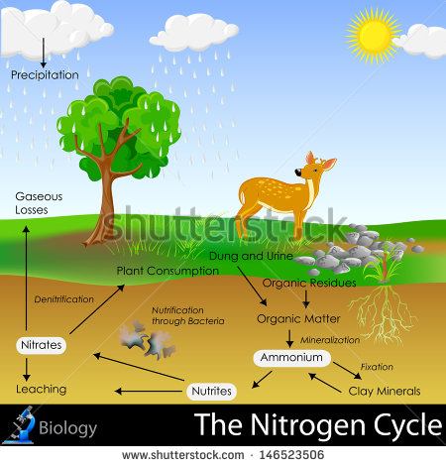  Cambiar palabras en inglés al español
Pie de imagen | - Fijación biológica del nitrógeno atmosférico en el suelo, tarea realizada por bacterias nitrificantes que viven en los nódulos de las raíces de las leguminosas y en los ambientes acuáticos lo hacen las cianobacterias.  - Asimilación de nitratos de amonio por las bacterias.  - El nitrógeno se mueve en la cadena trófica, pasa de la plantas a los herbívoros.  - Liberación de nitrógeno en forma de amonio a partir de la orina, excrementos y organismos muertos. A este proceso se le conoce como Amonificación.  - Nitrificación. Consiste en el proceso en el que el amonio se transforma en nitritos gracias al trabajo de dos bacterias. Los nitrosomas y las bacterias nitrobacter.  - Desnitrificación. Realizada por bacterias que transforman los nitritos en N2 gaseoso que vuelve a la atmosfera. De esta manera el ciclo se cierra.

Profundiza: Recurso nuevo
Código | CN_07_07_CO_REC90 F7B
Título | El ciclo del nitrógeno
Descripción | Interactivo en el que muestran y explican los aspectos más importantes del ciclo del nitrógeno

[SECCIÓN 3]3.4.2 ¿Cómo modifica el ser humano el ciclo del nitrógeno?

Las actividades humanas han duplicado la tasa de creación de nitrógeno reactivo en las superficies terrestres de la Tierra. Esto se debe el uso de fertilizantes, abonos y pesticidas en la agricultura a gran escala. El flujo de nitrógeno reactivo a los océanos aumentó en casi un 80% desde 1860 hasta 1990, desde aproximadamente 27 teragramos de nitrógeno por año a 48 teragramos en 1990.

Esto quiere decir que casi se duplica en los últimos 30 años más concentraciones habituales de nitrógeno, el exceso de nitrógeno en la tierra por fertilizantes se produce cuando éstos se utilizan en mayor cantidad de la que pueden absorber los cultivos, o cuando se eliminan por acción del agua o del viento de la superficie del suelo antes de que puedan ser absorbidos de nuevo por las plantas.

Los excesos de nitrógeno se pueden infiltrar en las aguas subterráneas, o pueden ser removidos por medio de los cursos de agua. La sobrecarga en lo cultivos de nutrientes que contienen nitrógeno provoca la eutrofización de lagos, embalses y estanques y da lugar a una explosión de algas que suprimen otras plantas y animales acuáticos.

Practica: recurso nuevo
Código | CN_07_07_CO_REC100 M101
Título | Los fertilizantes y el ciclo del nitrógeno
Descripción | Actividad en la que se aportan elementos para que los alumnos comprendan la influencia del uso de fertilizantes en el ciclo del nitrógeno

[SECCIÓN 2]3.5 El ciclo del agua

El agua es el compuesto fundamental para la vida en el planeta Tierra. Se encuentra disponible en los tres estados de la materia, liquido en forma de océanos, ríos, y aguas subterráneas. En forma solida en las zonas polares y en los nevados y en forma gaseosa como vapor de agua en la atmosfera. Permite a las plantas tomar los nutrientes del suelo, y es el disolvente universal de casi todas las reacciones químicas, permitiendo con esto que muchas sustancias estén disponibles en los ecosistemas para los organismos.

[SECCIÓN 3]3.5.1 ¿Cómo es el ciclo del agua?
Destacado
Título | En el ciclo del agua ha ocurrido durante billones de años
Contenido | Los océanos y cuerpos de agua de la superficie terrestre aportan por medio de la evaporación el 90% de las moléculas de agua que están en la atmosfera. El 10% restante lo aportan las plantas en el proceso de la fotosíntesis por medio de la transpiración. El agua es un circula como sistema cerrado

El agua que esta almacenada en las aguas subterráneas, los ríos, mares, lagunas, embalses y hasta en los charcos, se evapora por acción del calor generado por la luz solar para ascender a la atmosfera en forma de vapor de agua. En la evaporación las moléculas de agua líquida pasan a un estado gaseoso en el que pueden permanecer en el aire durante días, se cree que una molécula de vapor de agua puede durar hasta diez días en el aire, antes de cambiar a otro estado del ciclo.

El agua evaporada en la atmosfera se mezcla con polvo, sales y otras moléculas en la atmosfera en donde se puede condensar y originar gotas de agua que se concentran en las nubes. Las corrientes de aire frio y caliente hacen que las nubes se desplacen por el planeta. Cuando las moléculas de agua se agrupan demasiado unas con otras en las nubes, empiezan a chocar unas con otras generando una fuerte dinámica de movimiento que provoca la lluvia, la nieve o el granizo. Todas estas son formas de precipitación de las moléculas de agua hacia la tierra.

Imagen (fotografía, gráfica o ilustración)
Código | CN_07_07_CO _IMG20
Descripción | En el ciclo del agua, está compuesto por las siguientes etapas
Código Shutterstock (o URL o la ruta en AulaPlaneta) | 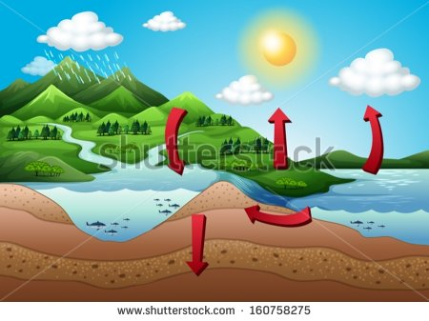  160758275
Pie de imagen | - Evaporación : fase liquida a fase gaseosa  - Condensación: fase gas-liquido a fase solida  - Precipitación: fase solida a fase liquida  - Almacenamiento de agua en los océanos, a nivel subterráneo y en los ecosistemas acuáticos en general.  Tú conoces bien el ciclo del agua, ahora ubica cada etapa en la imagen.

[SECCIÓN 3]3.5.2 ¿Cómo modifica el ser humano el ciclo del agua?

El ser humano ha modificado los ecosistemas para su beneficio y aprovechamiento. Un ejemplo de las intervenciones que ha realizado son las extracciones de agua de los ríos y lagos para el riego o para uso urbano o industrial. A nivel mundial, los seres humanos utilizan un poco más del 10% de la oferta disponible de agua dulce renovable a través de los hogares, la agricultura y las actividades industriales. Se ha calculado que a nivel mundial, el tiempo que tarda una gota de agua para llegar al mar y cumplir el ciclo del agua o se ha triplicado.

Por otra parte el exceso de uso de los suministros de agua subterránea es el daño más perjudicial para el ciclo del agua ya que el consumo es superior a la capacidad de recarga que tienen las aguas subterráneas.

Si quieres conocer más sobre las aguas subterráneas visita este sitio WEB

Practica: recurso nuevo
Código | CN_07_07_CO_REC110 M102A
Título | ¿Qué pasa con las aguas subterráneas?
Descripción | Actividad en la que los alumnos investigan acerca del mal uso que los seres humanos damos a las aguas subterráneas

[SECCIÓN 2]3.6 El ciclo del fósforo

El ciclo del fósforo es fundamental para los seres vivos en los ecosistemas. Es el componente esencial de la energía. Las moléculas energéticas como el ATP tienen fósforo en su estructura. El fosforo es un ciclo biogeoquimico de carácter sedimentario. Para su funcionamiento no requiere del contacto con la atmosfera. El fosforo está en la cadena trófica por medio de las reservas sedimentarias en rocas, principalmente en el fondo marino, Cuando se erosiona una roca rica en fosforo, este elemento queda disponible en el suelo para que las plantas lo usen. El fosforo regresa a la cadena trófica por medio de los excrementos y por la descomposición de la materia. El ciclo del fosforo tarda millones de años en cerrarse, ya que el fosforo tardan años en convertirse de nuevo en rocas sedimentarias.

[SECCIÓN 3]3.6.1 ¿Cómo es el ciclo del fósforo?
Destacado
Título | En el ciclo del fósforo requiere reservas de este elemento en la corteza terrestre y en los depósitos de rocas marinas.
Contenido | Aunque la proporción de fósforo en la materia viva es relativamente pequeña, el papel que desempeña es fundamental. Es componente de los ácidos nucleícos como el ADN, muchas sustancias intermedias en la fotosíntesis y en la respiración celular están combinadas con el fósforo. Los átomos de fósforo proporcionan la base para la formación de los enlaces energéticos de ATP.Se caracteriza por ser un micronutriente con un sistema cerrado.

Durante miles de años las rocas han acumulado fósforo, Por medio del contacto con el agua las rocas se erosionan y se libera fósforo al suelo. La lluvia puede transportar este fosfato a los mantos acuíferos o a los océanos y a la superficie terrestre. De esta manera el fósforo se encuentra disponible en el suelo para ser utilizado por las plantas, para realizar sus funciones vitales. Los animales obtienen fósforo al alimentarse de las plantas o de otros animales que lo hayan ingerido. El fósforo regresa al ciclo biogequimico con la descomposición bacteriana de los cadáveres.

Imagen (fotografía, gráfica o ilustración)
Código | CN_07_07_CO _IMG21
Descripción | En el ciclo del fosforo, está compuesto por las siguientes etapas
Código Shutterstock (o URL o la ruta en AulaPlaneta) | 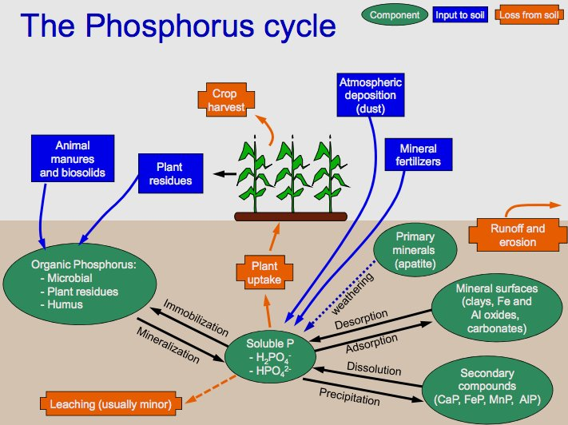  https://en.wikipedia.org/wiki/Phosphorus_cycle
Pie de imagen | 1. Levantamiento geológico de los sedimentos del océano hacia tierra firme, un proceso medido en miles de años  2. Erosión de las rocas ricas en fósforo.  3. Asimilación de fósforo del suelo por las plantas.  4. Transferencia de fósforo de los herbívoros a otros animales en la cadena trófica.  5. Descomposición de los desechos y de la materia.  6. Retorno del fosforo al suelo.

Recuerda
Contenido | El ciclo del fósforo difiere con respecto al ciclo del carbono, nitrógeno y agua en un aspecto clave. El fósforo no forma compuestos gaseosos que le permitan pasar de los océanos o de las rocas a la atmósfera y desde allí retornar a los sedimentos. Por tal razón es un ciclo sedimentario.
.
[SECCIÓN 3]3.6.2 ¿Cómo modifica el ser humano el ciclo del fósforo?

Como el fosforo es esencial para los procesos energéticos de los organismos, ha sido usado ampliamente en los fertilizantes químicos en la agricultura. La modificación más relevante que se ha realizado sobre el ciclo del fósforo ha sido consecuencia del uso desproporcionado de fertilizantes de fósforo. Esto ha ocasionado que la tasa de acumulación de fósforo en los suelos agrícolas aumentara casi tres veces entre 1960 y 1990.

El flujo actual de fósforo es de 22 tera gramos de fósforo por año. De manera natural se ha calculado que el flujo de fosforo es de 8 teragramos. Lo cual evidencia un aumento sustancial del fosforo que regresa a los océanos y a las rocas. Actualmente el triple de las tasas de fondo marino en comparación con el flujo natural.

Otro aumento considerable de fósforo en los ecosistemas ha sido ocasionado por el uso de los jabones y detergentes. En las décadas de los 60 y 70 el 65% del peso de los detergentes era un compuesto de fósforo. El resultado era que los residuos domésticos y de lavanderías contenían una gran proporción de iones fosfato. En 1973 Canadá fue el primer país que prohibió el uso de detergentes que tuvieran más de un 2,2% de fósforo, obligando así a usar otros compuestos con menor contenido de este elemento. Algunas legislaciones ambientales han llegado a prohibir los detergentes con más de 0,5% de fósforo.

Si quieres profundizar sobre datos relacionados con el ciclo del fósforo y sus implicaciones en los ecosistemas vista el informe del mileno publicado en el 2005 VER

Profundiza: Recurso nuevo
Código | CN_07_07_CO_REC120 F7B
Título | El ciclo del fósforo
Descripción | Interactivo en el que muestran y explican los aspectos más importantes del ciclo del fósforo

Practica: recurso nuevo
Código | CN_07_07_CO_REC130 M5D
Título | El uso de detergentes y el ciclo del fósforo http://www.azulambientalistas.org/detergente.html
Descripción | Actividad de preguntas con respuesta de escogencia múltiple sobre, basada en un texto, sobre la influencia del uso de los detergentes en ciclo del fósforo

Destacado
Título | Otros ciclos biogeoquímicos importantes en los ecosistemas
Contenido | A diferencia del sol, que es una fuente inagotable de energía, los nutrientes se encuentran en cantidades limitadas en la Tierra. Alguno de estos compuestos son el calcio, el azufre y el mercurio. El reciclaje de estos nutrientes requiere una fase inorgánica y una orgánica para que estén disponibles en los ecosistemas. La inorgánica se refiere principalmente a la disponibilidad de los nutrientes en el medio y la orgánica se refiere a la etapa en la que los elementos se encuentran participando activamente en los procesos biológicos de los organismos.

Practica: recurso nuevo
Código | CN_07_07_CO_REC140 M101
Título | Ciclos biogeoquímicos del calcio, azufre y el hierro
Descripción | Actividad en la que, por medio de esquemas, los estudiantes deben describir los ciclos biogeoquímicos del calcio, azufre y mercurio

[SECCIÓN 2]3.7 Consolidación

Practica: recurso nuevo
Código | CN_07_07_CO_REC150 M4A
Título | Consolidación de conocimientos sobre los ciclos de materiales en los ecosistemas
Descripción | Actividad de preguntas con respuesta de escogencia múltiple sobre los ciclos de materiales en los ecosistemas

[SECCIÓN 1]4 Competencias

Practica: recurso nuevo
Código | CN_07_07_CO_REC160 F13B
Título | La dinámica de las aguas subterráneas
Descripción | Experimento en el que se simula la dinámica de las aguas subterráneas

Practica: recurso nuevo
Código | CN_07_07_CO_REC170 F13B
Título | El efecto invernadero
Descripción | Experimento en el que se simulan las consecuencias del “efecto invernadero”

Practica: recurso nuevo
Código | CN_07_07_CO_REC180 M102A
Título | ¿Qué son las bacterias nitrificantes?
Descripción | Investigación sobre el papel de las bacterias nitrificantes en el ciclo del nitrógeno

Practica: recurso nuevo
Código | CN_07_07_CO_REC190 M102A
Título | El ser humano y el ciclo del mercurio
Descripción | Investigación acerca de los efectos de las actividades humanas sobre el ciclo del mercurio

[SECCIÓN 1] Fin de unidad
Mapa conceptual
Código | CN_07_07_CO_REC200
Título | Mapa conceptual
Descripción | Mapa conceptual sobre los flujos de energía y los ciclos de materiales en los ecosistemas

Evaluación: recurso nuevo
Código | CN_07_07_CO_REC210 M4A
Título | Autoevaluación sobre el Flujo de energía y el ciclo de materiales en los ecosistemas
Descripción | Actividad de preguntas con respuesta de escogencia múltiple, en la que se autoevalúan conocimientos sobre los flujos de energía y los ciclos de materiales en los ecosistemas

Webs de referencia
Código | CN_07_07_CO_REC220
Web 01 | Video interactivo producido por la fundación museos de la ciudad sobre los tipos de energía, no tiene audio pero los ejemplos pueden ser muy útiles para comprender que la energía no se pierde sino que se transforma y fluye a través de la materia. | . https://www.youtube.com/watch?v=KHO-y4YOZkk
Web 02 | Fragmentos del reporte publicado en el 2005 sobre el estado de los ecosistemas. Tiene información para profundizar sobre los efectos que la humanidad ha hecho en las alteraciones de los ciclos biogeoquimicos | http://www.greenfacts.org/es/ecosistemas/evaluacion-milenio-2/1-cambio-ecosistemas.htm
Web 03 | Información general sorel ciclos biogeoquímicos | http://www.virtual.unal.edu.co/cursos/ciencias/2000088/lecciones/seccion1/capitulo04/tema05/01_04_05.htm

